Braas Rubin 9V Royalgrau Ganzer Flächenziegel 1/1 (Obergr.hain)

BMI Deutschland BRAAS

Eigenschaften

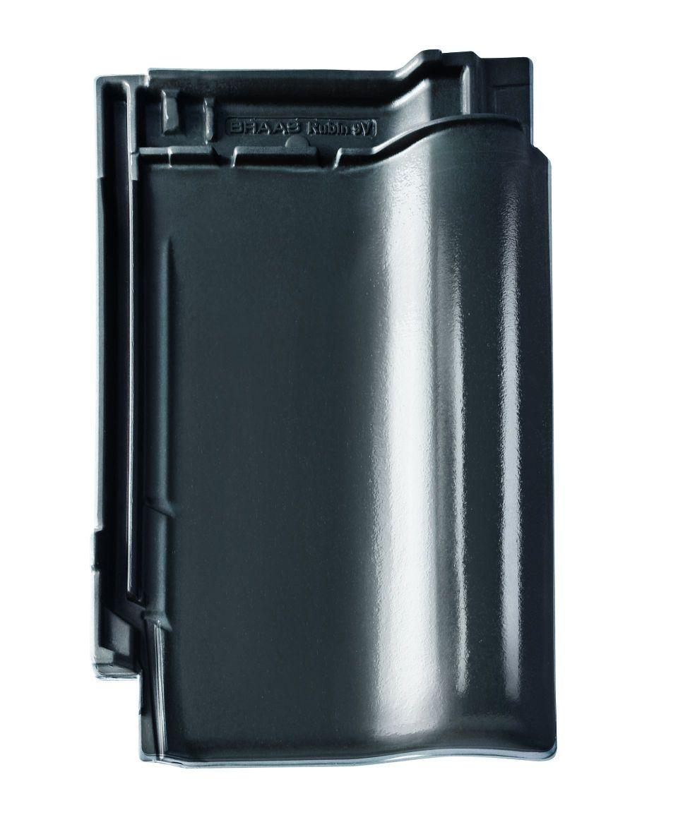

GTIN:

4019503144926

HAN:

08600149

Art Dachziegel

Flachdachziegel

Farbton

grau

Format

Ganzer Ziegel

Oberfläche

glasiert

Werkstoff

Ton

Breite (mm)

313,00

Länge (mm)

472,00

Deckbreite (mm)

265,00

Decklänge (mm)

370,00 - 400,00

Farbtonbezeichnung Hersteller

Royalgrau